|  |  |  |  |  |  |
| --- | --- | --- | --- | --- | --- |
| **Rapporterende enhet:** |  | **Rapportert av:** |  | **Periode:**  **T2 - 2024** |  |

# Mal for økonomirapport 2. tertial 2024

[Rapporten skal beskrive enhetens økonomiske situasjon. Det skal legges vekt på forhold av vesentlig betydning for enheten og for UiOs ledelse, og evt. endrede vurderinger siden forrige rapportering. Spesielt bør det legges vekt på utviklingstrekk med betydning for enhetens handlingsrom og økonomisk risiko. Status og utviklingstrekk bør settes i sammenheng med enhetens prognoser.

Standardtabeller for økonomisk utvikling skal inngå som del av økonomirapporten, jfr. tabellen nedenfor.

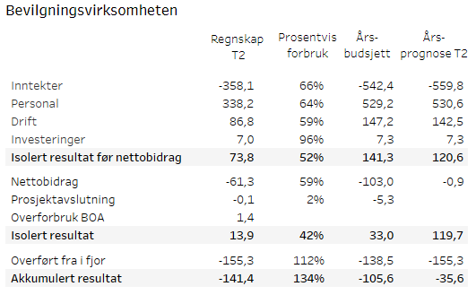 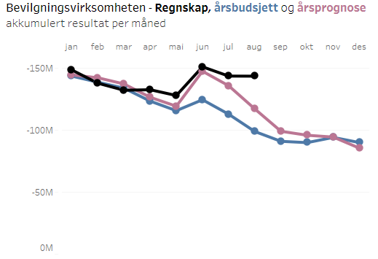

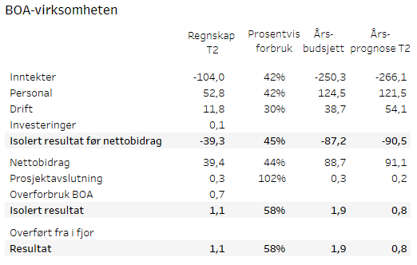  
  
Dersom enheten selv ønsker å rapportere på langtidsprognosen, må i tillegg *standardtabellen for langtidsprognose* hentes ut.

Tabellen(e) hentes ut fra Tableau iht. nærmere veiledning i e-post som sendes til økonomiledere og økonomicontrollere.]